考点4 曲线运动
一、选择题
1.(2014·新课标全国卷Ⅰ)如图,两个质量均为m的小木块a和b(可视为质点)放在水平圆盘上,a与转轴OO′的距离为l,b与转轴的距离为2l。木块与圆盘的最大静摩擦力为木块所受重力的k倍,重力加速度大小为g。若圆盘从静止开始绕转轴缓慢地加速转动,用ω表示圆盘转动的角速度,下列说法正确的是( )
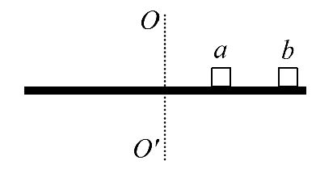
A.b一定比a先开始滑动
B. a、b所受的摩擦力始终相等
C. 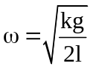是b开始滑动的临界角速度
D.当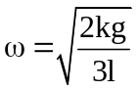时,a所受摩擦力的大小为kmg
【解析】选A、C。本题考查了圆周运动与受力分析。最大静摩擦力相等,而b需要的向心力较大,所以b先滑动,A项正确;在未滑动之前,a、b各自受到的摩擦力等于其向心力,因此b受到的摩擦力大于a受到的摩擦力,B项错误;b处于临界状态时, 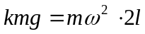,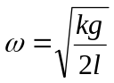,C项正确;当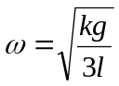时,对a: 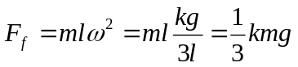,D项错误。
【误区警示】两物体角速度相等,半径大的物体需要的向心力大,半径小的物体需要的向心力小,而最大静摩擦力相等,一定是半径大的先滑动。
2.(2014·安徽高考)如图所示,一倾斜的匀质圆盘绕垂直于盘面的固定对称轴以恒定角速度ω转动,盘面上离转轴距离2.5m处有一小物体与圆盘始终保持相对静止。物体与盘面间的动摩擦因数为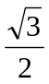(设最大静摩擦力等于滑动摩擦力),盘面与水平面的夹角为30°,g取10m/s²。则ω的最大值是( )
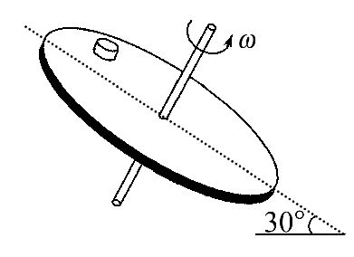
A.rad/s B.rad/s C.1.0 rad/s D.0.5 rad/s
【解析】选C。小物体与圆盘始终保持相对静止,在最低点有f-mgsinθ=mω²r。当小物体在最低点恰好滑动时,ω取最大值,有μmgcosθ-mgsinθ=mω²r,解得ω=1.0rad/s,故选项C正确。
【误区警示】本题容易认为当小物体在最高点恰好滑动时,ω取最大值,而有
μmgcosθ+mgsinθ=mω²r,解得ω=rad/s,错选A。
3.(2014·新课标全国卷Ⅱ)取水平地面为重力势能零点,一物块从某一高度水平抛出,在抛出点其动能与重力势能恰好相等。不计空气阻力。该物块落地时的速度方向与水平方向的夹角为( )
A. B.  C. 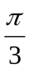 D. 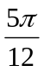
【解题指南】解答本题时应从以下三点进行分析:
(1)知道动能和重力势能的计算公式;
(2)掌握平抛运动的规律;
(3)落地时的速度方向与水平方向的夹角用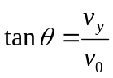计算。
【解析】选B。设物块水平抛出的初速度为v₀,抛出时的高度为h,则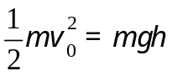,则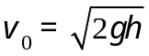,物块落地的竖直速度v_{y}=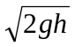,则落地时速度方向与水平方向的夹角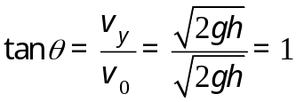,则,选项B正确。
4.(2014·新课标全国卷Ⅱ)如图,一质量为M的光滑大圆环,用一细轻杆固定在竖直平面内;套在大环上质量为m的小环(可视为质点),从大环的最高处由静止滑下。重力加速度大小为g,当小环滑到大环的最低点时,大环对轻杆拉力的大小为( )
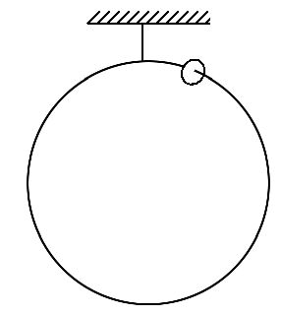
A.Mg-5mg B.Mg+mg
C.Mg+5mg D.Mg+10mg
【解题指南】解答本题时应从以下三点进行分析:
(1)小环从大环的最高处由静止滑下过程中机械能守恒;
(2)小环滑到大环的最低点时支持力与重力的合力提供向心力;
(3)根据大环受力平衡可求轻杆对大环的拉力。
【解析】选C。设小环滑到大环的最低点时的速度为v。对小环,根据机械能守恒定律得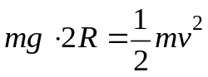,小环滑到最低点时,由牛顿第二定律得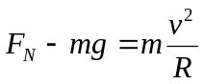,解得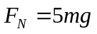。根据牛顿第三定律知,小环对大环的作用力为5mg。对大环,由平衡条件得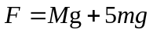,根据牛顿第三定律,大环对轻杆的拉力为Mg+5mg,故选项C正确。
【误区警示】本题容易按照一般思路:对整体,轻杆对大环的拉力大小为F=Mg+mg,故错选B项。错误原因为没有考虑小环滑到大环的最低点时有向上的向心加速度。
5.(2014·四川高考)有一条两岸平直、河水均匀流动、流速恒为v的大河。小明驾着小船渡河,去程时船头指向始终与河岸垂直,回程时行驶路线与河岸垂直。去程与回程所用时间的比值为k,船在静水中的速度大小相同,则小船在静水中的速度大小为( )
A．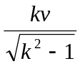 B．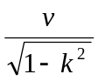 C．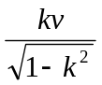 D．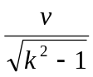
【解题指南】解答本题应从以下两点进行分析:
(1)搞清楚船的实际运动是水流与船相对于静水的合运动;
(2)知道怎样求运动时间。
【解析】选B。去程时如图甲,所用时间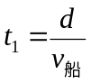,回程时如图乙,所用时间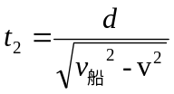,又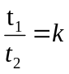,联立解得v_{船}=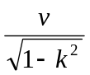,则B正确。
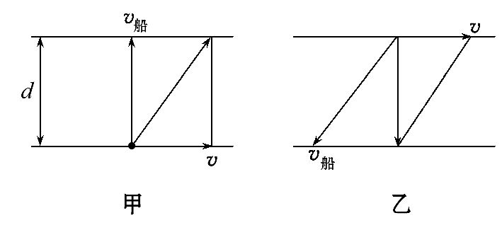
6.(2014·江苏高考)为了验证平抛运动的小球在竖直方向上做自由落体运动,用如图所示的装置进行实验。小锤打击弹性金属片,A球水平抛出,同时B球被松开,自由下落。关于该实验,下列说法中正确的有( )
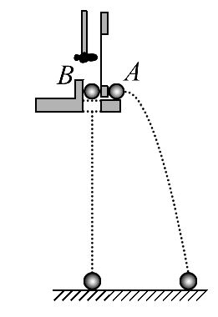
A.两球的质量应相等
B.两球应同时落地
C.应改变装置的高度,多次实验
D.实验也能说明A球在水平方向上做匀速直线运动
【解析】选B、C。平抛运动在竖直方向上可以分解为自由落体运动,因为等高同时运动,所以两球同时落地,B项正确;为了探究平抛运动的小球在竖直方向上做自由落体运动,需要改变装置的高度,多次实验,C项正确。
【误区警示】平抛运动的运动性质与质量无关,虽然平抛运动水平方向可以分解为匀速运动,但是本实验不能证明这一观点。
7.(2014·上海高考)如图,带有一白点的黑色圆盘,可绕过其中心,垂直于盘面的轴匀速转动,每秒沿顺时针方向旋转30圈。在暗室中用每秒闪光31次的频闪光源照射圆盘,观察到白点每秒沿( )
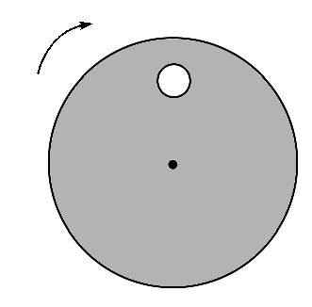
A.顺时针旋转31圈
B.逆时针旋转31圈
C.顺时针旋转1圈
D.逆时针旋转1圈
【解题指南】解答本题注意以下两点:
(1)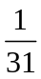s闪一次,顺时针转动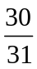圈;
(2)视觉效果是逆时针“转动”圈。
【解析】选D。频闪光源s闪一次,圆盘顺时针转动圈,视觉效果是逆时针“转动”圈,所以在暗室中用每秒闪光31次的频闪光源照射圆盘,观察到白点每秒沿逆时针旋转1圈。
二、非选择题
1.(2014·天津高考)半径为R的水平圆盘绕过圆心O的竖直轴匀速转动,A为圆盘边缘上一点。在O的正上方有一个可视为质点的小球以初速度v水平抛出时,半径OA方向恰好与v的方向相同,如图所示。若小球与圆盘只碰一次,且落在A点,重力加速度为g,则小球抛出时距O的高度h= ,圆盘转动的角速度大小ω= 。
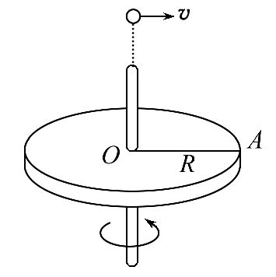
【解题指南】解答本题时应从以下两点进行分析:
(1)可把平抛运动分解为两个方向的运动求解。
(2)求圆盘转动的角速度时注意周期性。
【解析】小球平抛落到A点,可知平抛的水平位移等于圆盘半径,由平抛运动规律可知:
R=vt, 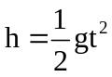
解得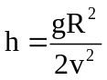
由题意可知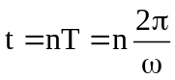
解得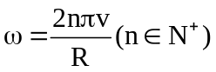
答案: 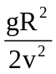 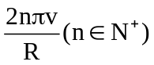
2.(2014·福建高考)如图为某游乐场内水上滑梯轨道示意图,整个轨道在同一竖直平面内,表面粗糙的AB段轨道与四分之一光滑圆弧轨道BC在B点水平相切。点A距水面的高度为H,圆弧轨道BC的半径为R,圆心O恰在水面。一质量为m的游客(视为质点)可从轨道AB的任意位置滑下,不计空气阻力。
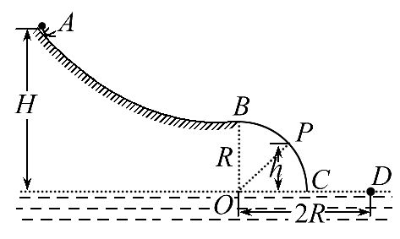
(1)若游客从A点由静止开始滑下,到B点时沿切线方向滑离轨道落在水面D点,OD=2R,求游客滑到B点时的速度v_{B}大小及运动过程轨道摩擦力对其所做的功W_{f};
(2)若游客从AB段某处滑下,恰好停在B点,又因受到微小扰动,继续沿圆弧轨道滑到P点后滑离轨道,求P点离水面的高度h。(提示:在圆周运动过程中任一点,质点所受的向心力与其速率的关系为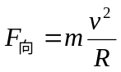)
【解题指南】解答本题时应明确以下三点:
(1)涉及变力做功的过程应用动能定理;
(2)由“微小扰动”可看成初速度为零,“滑离”的临界条件是
N=0;
(3)利用力的分解得到向心力来源。
【解析】(1)游客从B点做平抛运动,有2R=v_{B}t ①
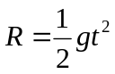②
由①②式得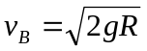 ③
从A到B,根据动能定理,有
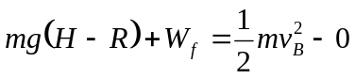④
由③④式得W_{f}=-(mgH-2mgR)
(2)设OP与OB间夹角为θ,游客在P点时的速度为v_{P},受到支持力为N,据机械能守恒有
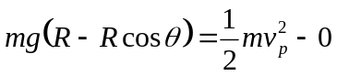⑤
过P点时,根据向心力公式,有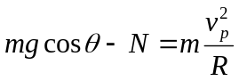⑥
依题意可知N=0 ⑦
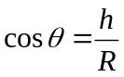⑧
由⑤⑥⑦⑧式解得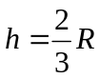
答案:(1)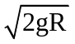 -(mgH-2mgR) (2) 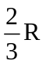
3.(2014·浙江高考)如图所示,装甲车在水平地面上以速度v₀=20m/s沿直线前进,车上机枪的枪管水平,距地面高为h=1.8m。在车正前方竖直立一块高为两米的长方形靶,其底边与地面接触。枪口与靶距离为L时,机枪手正对靶射出第一发子弹,子弹相对于枪口的初速度为v=800m/s。在子弹射出的同时,装甲车开始匀减速运动,行进s=90m后停下。装甲车停下后,机枪手以相同方式射出第二发子弹。(不计空气阻力,子弹看成质点,重力加速度g=10m/s²)
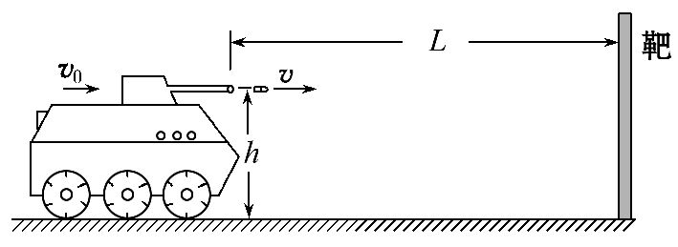
(1)求装甲车匀减速运动时的加速度大小;
(2)当L=410m时,求第一发子弹的弹孔离地的高度,并计算靶上两个弹孔之间的距离;
(3)若靶上只有一个弹孔,求L的范围。
【解题指南】解答本题时应从以下两点进行分析:
(1)能够用运动学公式分析装甲车的运动;
(2)能够利用平抛运动的规律分析子弹的运动。
【解析】(1)设装甲车匀减速运动时的加速度大小为a,取装甲车运动方向为正方向,
装甲车减速时满足0-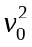=-2as
代入数据可得a=2.2m/s²
(2)第一发子弹运行初速度v₁=v₀+v=820m/s
第一发子弹的运动时间t₁= 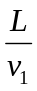
第一发子弹下落高度h₁=g 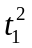
第一发子弹弹孔离地高度为H=h-h₁
代入数据可得H=0.55m
同理
第二发子弹的运动时间t₂=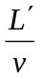
第二发子弹下落高度h₂=g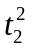
两个弹孔之间的距离Δh=h₁-h₂
代入数据可得Δh =0.45m
(3)若靶上只有一个弹孔,则临界条件为第一发子弹没打到靶上,第二发子弹恰好打到靶上,子弹做平抛运动h=gt²
第一发子弹刚好没有打到靶的距离为L₁=v₁t
代入数据得L₁=492m
第二发子弹刚好打到靶的距离为L₂-s=vt
代入数据得L₂=570m
所以492m<L≤570m
答案:(1)2.2m/s² (2)0.55 m 0.45 m
(3)492 m<L≤570m

